ART-RANK QUANT
智势量选网站落地实施方案
从数据工程、模型训练到网站发布的文件级开发蓝图
HMM + TFT + PatchTST + LightGBM LambdaRank
版本：V1.0 | 文档日期：2026年7月
适用阶段：研究验证、回测与模拟交易
实施原则 先建立可追溯的数据和严格样本外回测，再开发展示页面；第一阶段不接入自动实盘交易。

执行摘要
本方案给出ART-Rank Quant网站从零到可运行版本的具体实施路径。最终系统由数据平台、特征库、ART-Rank模型服务、组合与回测引擎、FastAPI后端、Next.js前端、任务调度和模型监控八个部分组成。开发时采用单一代码仓库，所有预测结果、模型版本和调仓结果均保留历史快照，禁止事后覆盖。
项目项 | 落地选择
产品定位 | A股大中小盘风格预测、股票横截面排序和模拟组合分析平台
最终模型 | HMM + TFT + PatchTST + LightGBM LambdaRank + 约束组合优化
第一阶段频率 | 日频数据；收盘后更新；每周训练；每周或阈值触发调仓
股票池 | 沪深300、中证500、中证1000历史成分股；中证2000后续加入
技术主线 | Python/PyTorch/LightGBM + PostgreSQL/Parquet + FastAPI + Next.js
交付边界 | 研究、回测、模拟交易；暂不连接券商实盘订单接口

核心决策 完整模型按模块逐步上线。先完成数据与LightGBM基线，再加入HMM、TFT和PatchTST。只有滚动样本外结果通过门槛后，才进入模拟组合和网站发布。

文档阅读顺序
- 第1—4章：明确范围、架构、技术栈和开发环境。
- 第5—12章：列出需要创建的目录、文件、数据表、模型和API。
- 第13—17章：说明每日运行、测试、部署、阶段计划和验收标准。
- 附录：给出环境变量、命令入口、第一批开发任务和参考资料。

1. 项目目标、范围与边界

1.1 业务目标
- 识别当前市场状态，并输出牛市、熊市、震荡及风格状态概率。
- 预测未来5日和20日沪深300、中证500、中证1000的相对强弱。
- 在相应股票池中生成ART-Rank评分、排名、主要贡献因子和风险标记。
- 生成受行业、市值、流动性、换手率约束的模拟组合。
- 保存每日预测快照，通过滚动样本外回测与模拟交易持续验证模型。

1.2 第一版必须完成
模块 | 第一版完成条件 | 暂不包含
数据 | 历史日频行情、复权、指数成分、财务PIT数据、基础因子 | 全市场逐笔成交与客户级内部数据
模型 | HMM、TFT、PatchTST、LambdaRank可独立训练与推理 | 高频做市、强化学习下单
回测 | 真实成分股、T+1、停牌、涨跌停、费用和滑点 | 实盘成交回报
网站 | 总览、风格、排名、个股、组合、回测、监控 | 面对公众的付费荐股服务
运维 | 定时任务、日志、告警、模型版本、预测快照 | 跨地区高可用集群

1.3 明确不做的事情
第一阶段不追求预测个股精确价格、不允许随机切分时间序列、不使用未来才公开的财务数据、不把中信内部成交明细复制到个人环境，也不以训练集准确率作为模型上线依据。

2. 总体架构
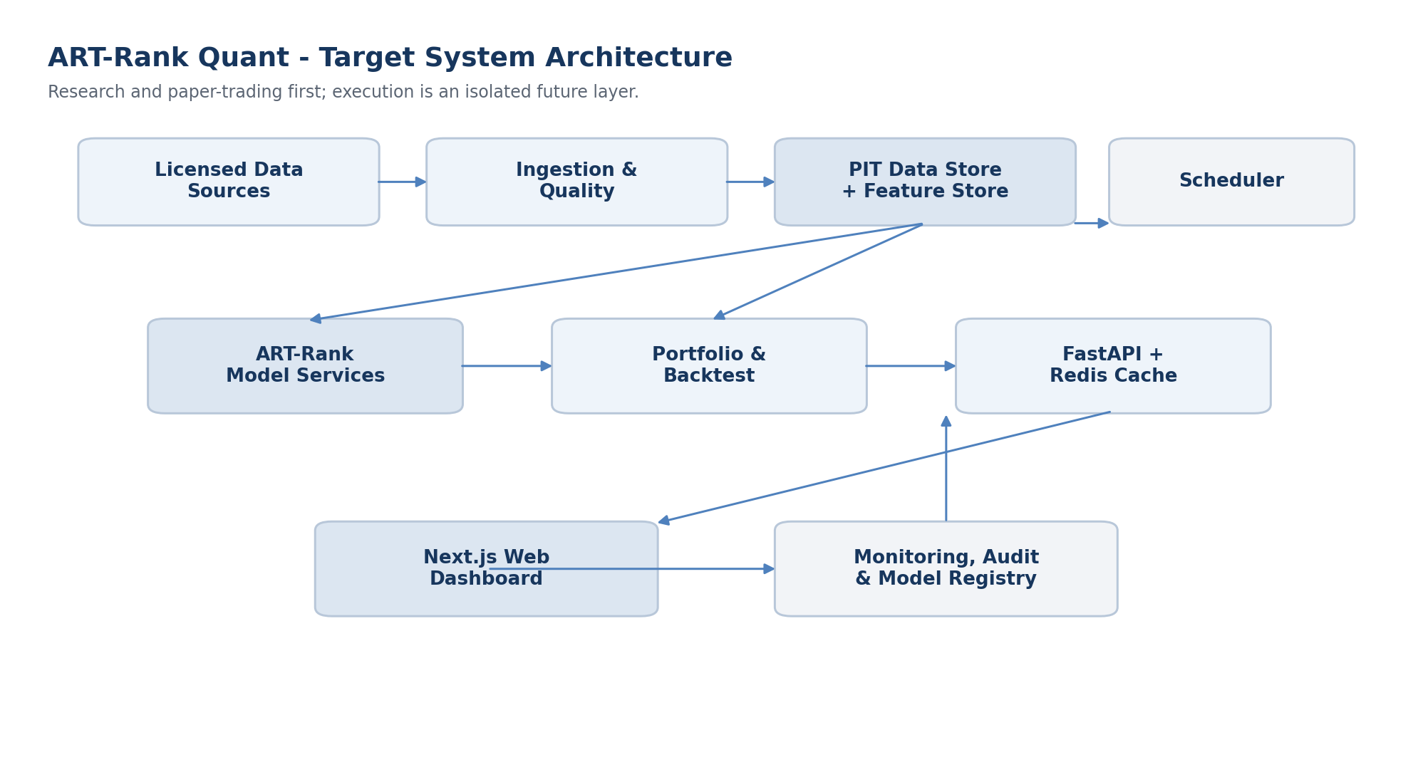
图1 ART-Rank Quant目标系统架构

2.1 八个核心模块
模块 | 职责 | 主要产物
数据接入 | 从授权行情、指数、财务、公告和宏观源获取数据 | 原始分区文件、接入日志
数据质量 | 去重、类型校验、交易日对齐、复权、PIT可用时间检查 | 质量报告、隔离记录
特征库 | 计算量价、基本面、估值、流动性、风险和市场特征 | 带版本的特征快照
模型服务 | 训练和运行HMM、TFT、PatchTST、LambdaRank | 模型文件、预测结果
组合与回测 | 构建约束组合并模拟真实交易规则 | 持仓、成交、净值与指标
API服务 | 向前端提供稳定、缓存后的查询接口 | JSON响应、访问日志
前端网站 | 展示市场、预测、排名、组合、回测和模型健康度 | 可交互研究界面
监控审计 | 检查数据、模型漂移、任务失败和历史结果不可篡改 | 告警、审计与模型卡

3. 技术栈与环境
层级 | 正式版选择 | 选择理由
语言 | Python 3.12、TypeScript | 模型与数据生态成熟；前端类型安全
数据处理 | Polars/Pandas、PyArrow | 兼顾易用性、列式处理和Parquet
深度学习 | PyTorch | 实现TFT和PatchTST并支持GPU
传统模型 | hmmlearn或自研HMM、LightGBM | 市场状态与排序模型
数据库 | PostgreSQL + TimescaleDB | 结构化数据、时间序列和事务
训练存储 | Parquet + 对象存储 | 低成本保存大规模训练快照
后端 | FastAPI + Pydantic | 接口清晰、自动生成OpenAPI
缓存/任务 | Redis + Prefect | 缓存最新结果并编排定时任务
前端 | Next.js + React + TypeScript + ECharts | 适合数据看板与交互图表
MLOps | MLflow | 记录参数、指标、模型版本和产物
部署 | Docker Compose；后续Kubernetes可选 | 先简单可复现，再按规模扩展
测试 | pytest、Playwright、Ruff、mypy | 覆盖数据、模型、API和页面

本地开发建议 Mac M4可完成日频MVP和较小规模训练。全量3800只股票的TFT/PatchTST联合训练建议使用16GB以上显存的GPU；每日推理可在CPU或较小GPU上运行。

3.1 开发环境
- 开发环境：本地Mac，Docker运行PostgreSQL、Redis、MLflow；Python虚拟环境运行模型。
- 训练环境：本地先用小股票池调通，正式全量训练切换到GPU服务器。
- 生产环境：前端、API、任务调度与模型推理解耦；训练任务不阻塞网站查询。
- 数据环境：研究数据与任何公司内部数据必须物理或权限隔离。

4. 代码仓库与目录架构
建议采用单体仓库（monorepo）。前端、后端、模型、数据流程和基础设施共同版本管理，但运行时按服务拆分。
art-rank-quant/
├── README.md # 项目入口、快速启动与架构说明
├── pyproject.toml # Python依赖、格式化、测试配置
├── package.json # 前端命令入口
├── .env.example # 环境变量模板，不包含真实密钥
├── docker-compose.yml # 本地数据库、Redis、MLflow和服务
├── Makefile # 统一开发命令
├── configs/ # 数据、特征、模型、组合与日志配置
├── migrations/ # PostgreSQL数据库迁移
├── src/art_rank/
│ ├── common/ # 配置、日期、日志、类型、异常
│ ├── data/ # 数据客户端、接入、校验、仓储
│ ├── features/ # 标签、因子、中性化、特征库
│ ├── models/ # HMM、TFT、PatchTST、Ranker、集成
│ ├── portfolio/ # 股票池、约束、风险、优化、调仓
│ ├── backtest/ # 回测引擎、成交、费用、指标、报告
│ ├── pipelines/ # 日更、训练、回填、月度验证
│ ├── monitoring/ # 数据漂移、模型表现、告警
│ └── api/ # FastAPI路由、Schema和服务
├── frontend/ # Next.js网站
├── tests/ # 单元、集成、回归和端到端测试
├── scripts/ # 运维和一次性命令入口
├── infra/ # Dockerfile、Nginx、部署清单
├── docs/ # 数据字典、模型卡、API、运行手册
└── artifacts/ # 本地开发产物；生产环境改为对象存储
命名规则 Python文件使用snake_case；类名使用PascalCase；数据库表和字段使用snake_case；所有模型、特征和预测必须带version字段。

5. 根目录、配置与文档文件
文件 | 具体职责 | 完成标准
README.md | 说明项目目标、架构、启动方式、常用命令和风险边界 | 任何新成员30分钟内完成本地启动
pyproject.toml | 锁定Python依赖并配置Ruff、mypy、pytest | 可重复安装和统一代码规范
package.json | 定义前端dev/build/test/lint命令 | 前端命令统一
.env.example | 列出数据库、Redis、数据源、MLflow等变量名 | 不写真实token和密码
docker-compose.yml | 启动postgres、redis、mlflow、api、frontend | 一条命令启动本地环境
Makefile | 封装init、test、backfill、train、daily、serve等命令 | 减少手工操作
.gitignore | 排除密钥、原始数据、模型权重、缓存和本地日志 | 避免敏感或大文件入库
.pre-commit-config.yaml | 提交前自动格式化、静态检查和密钥扫描 | 阻止低质量提交
docs/data_dictionary.md | 记录每张表和每个字段定义 | 数据口径唯一
docs/model_card.md | 记录目标、训练区间、特征、限制和已知风险 | 每个上线模型可审计
docs/api.md | 记录API输入、输出、错误码和示例 | 前后端协作依据
docs/runbook.md | 记录任务失败、数据延迟、回滚和重跑流程 | 运维可执行
docs/compliance.md | 记录数据授权、内部数据边界和对外发布限制 | 使用前完成合规检查

5.1 配置文件
文件 | 配置内容
configs/base.yaml | 环境、时区、交易日、全局随机种子
configs/data_sources.yaml | 数据源地址、数据集名称、延迟与优先级；密钥只引用环境变量
configs/features.yaml | 因子清单、窗口、缩尾、标准化和中性化规则
configs/model_hmm.yaml | 状态数候选、训练窗口、特征和选择标准
configs/model_tft.yaml | 编码长度、预测周期、隐藏层、损失函数和训练参数
configs/model_patchtst.yaml | 序列长度、patch大小、stride、通道和embedding维度
configs/model_ranker.yaml | LightGBM排序参数、group字段、标签和特征
configs/ensemble.yaml | 模型权重、Rank IC窗口、平滑参数和上下限
configs/portfolio.yaml | 持仓数、个股/行业上限、换手和流动性约束
configs/backtest.yaml | 费用、滑点、T+1、涨跌停和成交规则
configs/logging.yaml | 日志级别、结构化字段、文件轮转和敏感字段遮蔽

6. 数据工程：需要创建的文件
数据层是项目优先级最高的部分。每个数据客户端只负责获取和解析；质量校验、复权、PIT对齐和落库必须由独立模块完成，避免把复杂逻辑隐藏在一个脚本中。
文件 | 处理内容 | 主要输出
common/config.py | 读取YAML和环境变量，生成类型化配置 | 全系统
common/calendar.py | A股交易日、前后交易日和预测窗口 | 数据/模型/回测
common/logging.py | 结构化日志和任务run_id | 全系统
common/types.py | Symbol、TradeDate、ModelVersion等公共类型 | 全系统
data/clients/base.py | 统一数据客户端接口、重试、限速和错误 | 所有数据源
data/clients/market.py | 获取个股和指数行情 | stock_daily/index_daily
data/clients/index.py | 获取历史指数成分和权重 | index_members
data/clients/fundamentals.py | 获取财务、估值和公告日期 | fundamentals_pit
data/clients/macro.py | 获取利率、汇率和宏观数据 | macro_daily
data/clients/announcements.py | 获取公告元数据和事件标签 | announcements
data/ingestion/market_ingestor.py | 增量获取日频行情并写原始层 | raw/market
data/ingestion/fundamental_ingestor.py | 按公告日增量获取财务数据 | raw/fundamental
data/ingestion/index_ingestor.py | 维护历史成分，不只保存当前成分 | raw/index
data/ingestion/macro_ingestor.py | 维护发布日期和修订版本 | raw/macro
data/validation/schemas.py | 定义字段类型、主键和允许范围 | 质量校验
data/validation/quality_checks.py | 重复、缺失、跳点、交易日和价格关系检查 | 质量报告
data/validation/quarantine.py | 隔离失败记录，不直接删除 | quarantine
data/processing/adjust_prices.py | 生成前复权/后复权价格并保留原始价 | processed/price
data/processing/align_pit.py | 按available_time对齐财务和宏观数据 | PIT数据
data/processing/universe_history.py | 生成每个交易日可投资股票池 | universe_daily
data/repositories/market_repo.py | 行情查询和写入 | 数据库
data/repositories/feature_repo.py | 特征读写与版本查询 | 特征库
data/repositories/prediction_repo.py | 预测快照只追加不覆盖 | 预测库

6.1 数据处理流程
- 以trade_date和symbol为主键获取原始数据，并保存source、ingested_at和原始响应版本。
- 运行Schema校验：类型、非空字段、价格关系、重复记录、交易日完整性。
- 失败记录写入quarantine并触发告警；通过记录进入processed层。
- 复权时同时保留原始价格和adjust_factor，避免回测与展示口径混淆。
- 财务和宏观数据按照available_time对齐，训练时只能看到当时已公开信息。
- 计算每日可投资股票池，处理上市、退市、停牌、ST、指数成分和流动性。
- 写入数据库并生成不可变Parquet快照，附data_version和校验摘要。

7. 特征工程：需要创建的文件
文件 | 具体职责
features/labels.py | 生成未来5日/20日指数相对收益和个股超额收益标签
features/market_features.py | 指数动量、波动率、宽度、成交额、ETF流、期货基差
features/price_volume.py | 个股动量、反转、波动率、量价相关和成交异常
features/fundamental.py | ROE、增长、现金流、杠杆和盈利质量
features/valuation.py | PE、PB、PS、股息率和行业相对估值
features/liquidity.py | 成交额、换手率、Amihud和可交易容量
features/risk.py | Beta、残差波动、市值、行业和风险暴露
features/preprocess.py | 缺失处理、MAD缩尾、横截面标准化
features/neutralize.py | 行业和市值中性化，保存回归残差
features/materialize.py | 按日期批量计算并写入特征库
features/feature_registry.py | 管理feature_name、version、owner和依赖

防泄露要求 所有特征同时保存event_time和available_time。标签只在训练数据构建阶段生成，不得进入线上推理输入。标准化和中性化参数按训练期或当日横截面计算，不能使用未来日期。

7.1 第一版因子清单
因子组 | 建议变量 | 频率
市场趋势 | 指数5/20/60日动量、均线距离、突破位置 | 日频
市场风险 | 20/60日波动率、下行波动、横截面分散度 | 日频
市场宽度 | 上涨占比、新高新低、涨跌停数量 | 日频
资金与流动性 | 成交额、换手、ETF流、融资余额、期货基差 | 日频
个股量价 | 动量、反转、量比、波动、Amihud | 日频
基本面 | ROE、收入/利润增长、现金流、杠杆 | 公告后更新
估值 | PE、PB、PS、股息率、行业分位数 | 日频/公告后
风险暴露 | Beta、市值、行业、残差波动 | 日频

8. ART-Rank模型实现文件
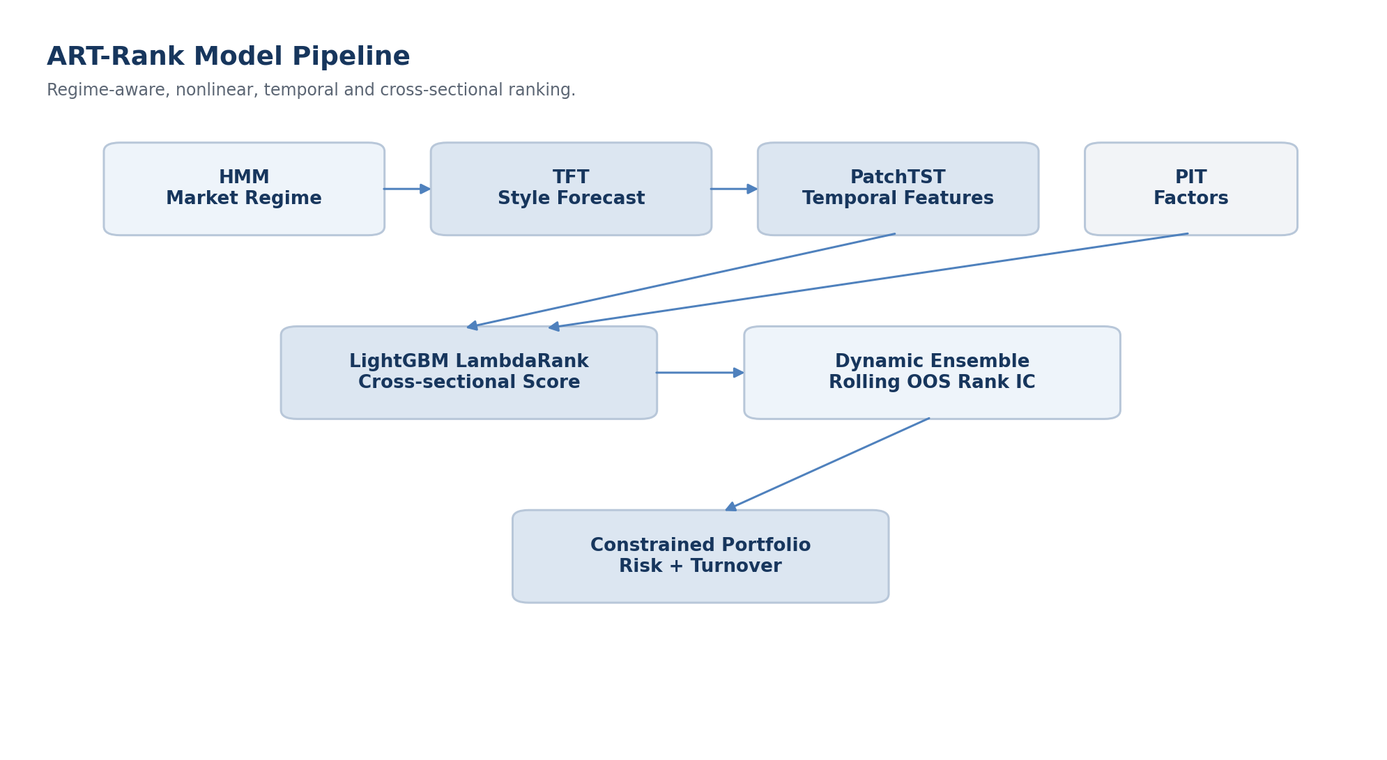
图2 ART-Rank模型训练与推理链路
文件 | 具体职责 | 模块
models/base.py | 统一fit、predict、save、load、metadata接口 | 所有模型
models/registry.py | 模型版本、阶段、指标和产物路径 | 模型管理
models/hmm/dataset.py | 构造市场状态特征矩阵 | HMM
models/hmm/model.py | 高斯HMM与状态重标记逻辑 | HMM
models/hmm/train.py | 按BIC/稳定性选择状态数并训练 | HMM
models/hmm/infer.py | 输出状态概率和当前状态 | HMM
models/tft/dataset.py | 构造多指数多变量序列与静态/已知/未知变量 | TFT
models/tft/model.py | TFT网络、损失和多周期输出 | TFT
models/tft/train.py | 训练、早停、checkpoint和指标记录 | TFT
models/tft/infer.py | 输出5日/20日收益、概率与区间 | TFT
models/patchtst/dataset.py | 按股票构造120日序列和mask | PatchTST
models/patchtst/model.py | Patch编码器和temporal embedding | PatchTST
models/patchtst/train.py | 跨股票训练与时间切分 | PatchTST
models/patchtst/infer.py | 生成每只股票的时序embedding | PatchTST
models/ranker/dataset.py | 拼接时序embedding与横截面因子，按日期分组 | Ranker
models/ranker/model.py | LightGBM LambdaRank封装 | Ranker
models/ranker/train.py | 滚动训练、特征重要性和NDCG/Rank IC | Ranker
models/ranker/infer.py | 生成ART分数、排名和置信度 | Ranker
models/ensemble/dynamic_weights.py | 按滚动样本外Rank IC更新模型权重 | 集成
models/ensemble/score.py | 合成最终风格与个股评分 | 集成
models/explain/shap_service.py | 生成个股主要正负贡献因子 | 解释

8.1 初始模型配置
模型 | 初始配置 | 主要输出 | 选择依据
HMM | 4—6个状态候选；3—5年滚动窗口；按BIC与状态稳定性选择 | state_id、state_prob | 状态可解释且不过度碎片化
TFT | encoder 60/120日；horizon 5/20日；Quantile Loss | 指数收益、概率、区间 | 多变量、多周期、非线性
PatchTST | sequence 120日；patch 10；stride 5；embedding 64/128 | 个股时序向量 | 捕捉局部与长期模式
LambdaRank | group=trade_date；label=未来5日超额收益分桶/连续排序 | ART score、rank | 直接优化横截面排序
动态集成 | Rank IC窗口60日；指数平滑；单模型权重设上下限 | final_score | 避免单模型短期失效

8.2 训练切分
模型采用扩展窗口或滚动窗口，不允许随机拆分。示例：使用过去3—5年训练、后续6个月验证、再预测下一个月；窗口向前滚动。标签为未来5日时，训练集与验证集之间至少设置5个交易日的embargo，避免标签重叠泄露。
Train: [t-5y, t-6m-embargo]
Validation: [t-6m, t-1d]
Test/Live: [t, t+1m]
Repeat with expanding or rolling window

9. 组合优化与回测文件
文件 | 具体职责
portfolio/universe.py | 生成当日可投资股票池并记录排除原因
portfolio/constraints.py | 个股、行业、市值、流动性、换手率和Beta约束
portfolio/risk_model.py | 协方差、因子暴露和边际风险贡献
portfolio/optimizer.py | 最大化预测Alpha，惩罚风险和换手
portfolio/rebalance.py | 比较目标与当前持仓，生成模拟调仓单
portfolio/risk_checks.py | 调仓前后限制检查和拒绝原因
backtest/engine.py | 按交易日驱动数据、信号、订单、成交和净值
backtest/execution.py | 模拟T+1、停牌、涨跌停和成交容量
backtest/costs.py | 配置化手续费、税费、滑点和冲击成本
backtest/metrics.py | 收益、超额、Sharpe、回撤、IR、换手、容量
backtest/attribution.py | 行业、风格、因子和选股收益归因
backtest/report.py | 生成可供API和文档使用的回测摘要

9.1 优化目标与默认约束
优化目标为：在模型预测Alpha较高的前提下，降低组合风险和不必要换手。
max α̂ᵀw − λwᵀΣw − γΣ|w − w_prev|
约束 | 第一版建议
持仓数量 | 30—50只
单只股票上限 | 5%，并受流动性容量约束
单一行业上限 | 25%，或相对基准设置偏离上限
换手率 | 设置每次调仓和月度上限
可交易性 | 剔除ST、停牌、上市时间过短和流动性不足标的
风格暴露 | 控制市值、Beta和行业暴露，避免把风格押注误当Alpha

10. 数据库表设计
数据库保存可查询的业务结果；大规模训练数据保存为不可变Parquet快照。所有时间敏感表至少包含event_time、available_time、created_at和version。
数据表 | 主键/唯一键 | 主要字段
stock_daily | trade_date, symbol | OHLCV、成交额、复权因子、交易状态、source
index_daily | trade_date, index_code | 指数行情、估值、成交额
index_members | effective_date, index_code, symbol | 历史成分、权重、调入调出日期
fundamentals_pit | symbol, report_period, available_time | 财务指标、公告日、修订版本
macro_pit | series_id, available_time | 宏观值、发布日期、修订值
universe_daily | trade_date, symbol | 是否可投资、所属指数、排除原因
features_daily | trade_date, symbol, feature_version | 因子值、可用时间、质量标记
market_regimes | trade_date, model_version | HMM状态及各状态概率
style_forecasts | as_of_date, horizon, model_version | 指数预测收益、概率和区间
stock_scores | as_of_date, symbol, model_version | ART分数、排名、解释和置信度
portfolio_positions | portfolio_id, trade_date, symbol | 目标/实际权重、成本、状态
backtest_runs | run_id | 配置、数据版本、模型版本、指标和产物
model_registry | model_name, model_version | 状态、训练区间、指标、文件校验值
pipeline_runs | run_id | 任务状态、开始结束时间、重试和错误
audit_logs | audit_id | 用户、动作、对象、时间和结果

关键约束 stock_scores、style_forecasts和portfolio_positions按as_of_date与model_version追加写入。重新训练后不得覆盖旧结果；修正只能生成新版本。

11. 后端API文件与接口
文件 | 具体职责
api/main.py | 创建FastAPI应用、生命周期和中间件
api/dependencies.py | 数据库、缓存、权限和service依赖
api/routers/market.py | 市场总览与市场状态接口
api/routers/style.py | 5日/20日风格预测接口
api/routers/stocks.py | 股票排名、筛选和个股详情
api/routers/portfolio.py | 模拟组合、持仓和调仓历史
api/routers/backtest.py | 回测列表、指标、曲线和归因
api/routers/models.py | 模型版本、指标和健康度
api/routers/system.py | 数据新鲜度、任务状态和告警
api/schemas/*.py | Pydantic请求/响应结构
api/services/*.py | 业务查询、缓存和结果拼装
api/middleware/request_id.py | 为每次请求生成request_id
api/middleware/error_handler.py | 统一错误码并隐藏内部异常

11.1 第一版API清单
接口 | 返回内容
GET /api/v1/market/overview | 市场行情、宽度、成交额和数据时间
GET /api/v1/market/regime | HMM状态、概率和历史区间
GET /api/v1/style/forecast | 按horizon返回风格概率、收益和驱动因素
GET /api/v1/stocks/rankings | 分页、指数/行业/评分筛选的股票排名
GET /api/v1/stocks/{symbol} | 个股行情、因子、评分、解释与风险
GET /api/v1/portfolio/current | 当前模拟持仓、暴露和风险
GET /api/v1/portfolio/history | 调仓和历史持仓
GET /api/v1/backtests/{run_id} | 回测指标、净值、回撤和归因
GET /api/v1/models/health | 版本、Rank IC、漂移和训练时间
GET /api/v1/system/status | 数据、任务、缓存和服务健康度

接口原则 前端不得直接读取模型文件或数据库。API只返回已经持久化并通过质量检查的结果；最新结果使用Redis缓存，历史结果从PostgreSQL读取。

12. 前端网站文件与页面
文件 | 具体职责
frontend/app/layout.tsx | 全局布局、导航、主题和元数据
frontend/app/page.tsx | 市场总览首页
frontend/app/regime/page.tsx | HMM市场状态页面
frontend/app/style/page.tsx | 大中小盘预测页面
frontend/app/stocks/page.tsx | 股票排名与筛选页面
frontend/app/stocks/[symbol]/page.tsx | 个股模型详情页面
frontend/app/portfolio/page.tsx | 模拟组合和风险页面
frontend/app/backtest/page.tsx | 回测曲线、指标和归因
frontend/app/monitoring/page.tsx | 模型与数据健康度
frontend/components/KpiCard.tsx | 统一指标卡
frontend/components/StyleProbability.tsx | 风格概率图
frontend/components/RankingTable.tsx | 可排序、筛选的股票表
frontend/components/FactorContribution.tsx | SHAP因子贡献图
frontend/components/EquityCurve.tsx | 净值与基准曲线
frontend/components/DrawdownChart.tsx | 回撤图
frontend/lib/api.ts | 封装API请求、超时和错误
frontend/lib/types.ts | 与后端响应一致的TypeScript类型
frontend/lib/format.ts | 收益率、金额、日期和空值格式
frontend/tests/*.spec.ts | Playwright页面端到端测试

12.1 页面信息层级
页面 | 首屏必须看到 | 下钻内容
市场总览 | 当前状态、三类风格概率、最新数据时间 | 成交、宽度、资金、风险
风格预测 | 5日/20日概率、相对收益、置信区间 | 历史准确率和主要驱动
股票排名 | 排名、ART分数、指数、行业、风险标记 | 筛选、排序和导出
个股详情 | 评分、排名、时序走势、主要贡献 | 因子历史、风险和模型版本
模拟组合 | 持仓、权重、收益、回撤、暴露 | 调仓历史和约束检查
模型监控 | 数据新鲜度、Rank IC、任务状态 | 漂移、版本和告警

13. 自动化流程与任务文件
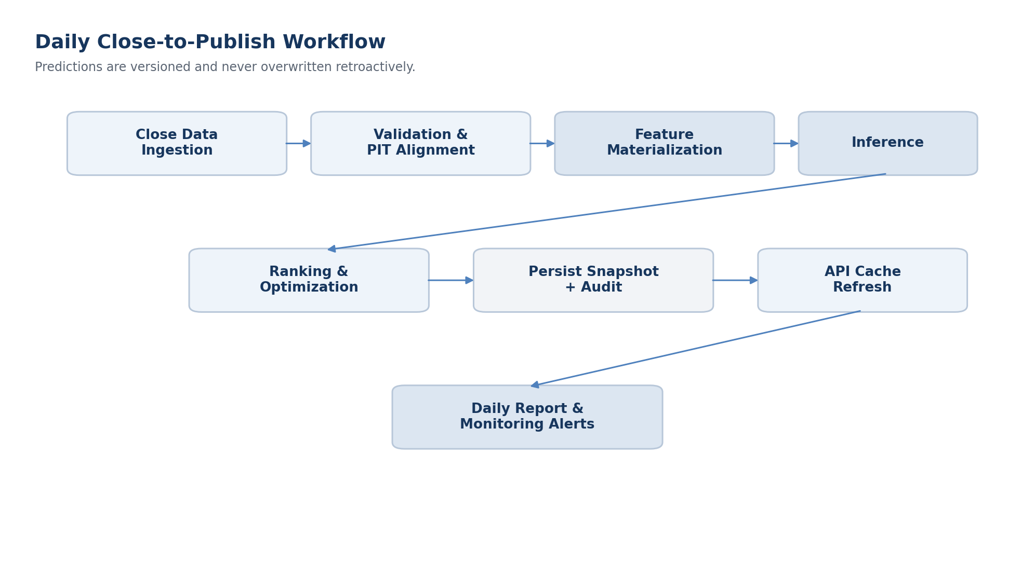
图3 每日收盘后自动运行流程
文件 | 具体任务
pipelines/backfill.py | 首次回填历史数据和断点续跑
pipelines/daily_ingestion.py | 增量获取当天行情、公告和资金数据
pipelines/daily_features.py | 计算当日特征并写入特征库
pipelines/daily_inference.py | 运行HMM、TFT、PatchTST和Ranker
pipelines/daily_portfolio.py | 生成目标组合、约束检查和模拟订单
pipelines/daily_publish.py | 刷新缓存、生成报告、发布网站结果
pipelines/weekly_train.py | 滚动训练全部模型并进行champion/challenger比较
pipelines/monthly_validation.py | 完整样本外评估、因子复核和压力测试
monitoring/data_quality.py | 数据缺失、延迟和异常监控
monitoring/model_performance.py | Rank IC、风格准确率和收益监控
monitoring/drift.py | PSI、分布差异和特征漂移
monitoring/alerts.py | 邮件/企业通信告警适配器；默认仅记录

13.1 运行频率
频率 | 任务 | 产物与检查
盘中5—15分钟（后续） | 更新市场nowcast，不重新训练深度模型 | 临时状态；不得覆盖收盘正式结果
每日收盘后 | 接入、校验、特征、推理、组合、发布 | 当日快照和任务run_id
每周 | 滚动训练和候选模型比较 | 模型版本、样本外报告
每月 | 完整回测、压力测试、漂移与因子复核 | 月度模型卡和验收结论
异常触发 | 数据漂移、连续Rank IC恶化或任务失败 | 暂停发布或切换上一稳定版本

13.2 每日任务的原子步骤
- 创建pipeline_run并获得run_id；检查上一个交易日是否已完整结束。
- 获取数据并写入raw层；对接口响应生成校验值。
- 完成质量校验；若关键行情缺失则停止后续发布。
- 完成PIT对齐和特征计算；记录feature_version。
- 加载当前champion模型；验证模型文件校验值和特征Schema。
- 执行HMM、TFT、PatchTST与LambdaRank；保存原始和最终评分。
- 构建目标组合并执行所有约束；不通过的组合不得发布。
- 追加写入预测、持仓与审计表；刷新Redis缓存。
- 生成每日摘要和监控指标；任务标记为success或failed。

14. 测试文件与质量门禁
测试文件 | 验证内容
tests/unit/test_calendar.py | 交易日与预测窗口边界
tests/unit/test_adjust_prices.py | 复权结果和除权事件
tests/unit/test_pit_alignment.py | 任何行不得使用available_time之后数据
tests/unit/test_features.py | 因子公式、缺失值和极端值
tests/unit/test_hmm.py | 状态概率、保存加载和重标记
tests/unit/test_tft_shapes.py | 张量形状、mask和多周期输出
tests/unit/test_patchtst_shapes.py | patch切分和embedding稳定性
tests/unit/test_ranker_groups.py | 每个trade_date分组正确
tests/unit/test_constraints.py | 所有组合约束和拒绝原因
tests/integration/test_daily_pipeline.py | 从数据到预测的完整日更流程
tests/integration/test_api_contract.py | API响应与Schema一致
tests/regression/test_backtest_snapshot.py | 关键回测结果不会因无关改动漂移
frontend/tests/smoke.spec.ts | 核心页面可打开并显示数据时间

14.1 上线门禁
- 数据门禁：关键行情完整率达到预设阈值，主键无重复，PIT测试全部通过。
- 代码门禁：单元测试、集成测试、静态检查和前端构建全部通过。
- 模型门禁：只比较样本外指标；新模型在多个市场阶段不劣于当前稳定模型。
- 组合门禁：扣除配置化成本后评估；无约束超限和不可成交订单。
- 解释门禁：每个预测显示as_of_date、horizon、model_version和data_version。
- 发布门禁：若最新数据或模型异常，网站显示上一次稳定结果及明确时间，不伪装成实时。

15. 部署、安全与权限
服务 | 容器/运行方式 | 安全要求
PostgreSQL | 独立容器或托管数据库 | 非公网暴露、每日备份、最小权限
Redis | 独立容器 | 仅内网访问、不保存长期主数据
MLflow | 独立服务 | 限制写权限、模型产物校验
API | FastAPI + Gunicorn/Uvicorn | 鉴权、限流、请求日志、错误脱敏
Frontend | Next.js | 不包含数据源密钥和数据库连接
Worker | Prefect worker | 单独服务账号和资源限制
Training | GPU任务 | 与在线API隔离、失败不影响网站
Nginx | 反向代理 | TLS、静态资源缓存和安全头

15.1 权限角色
角色 | 允许操作
Viewer | 查看市场、预测、排名、组合和回测
Researcher | 创建回测、查看模型指标和下载研究结果
Model Operator | 触发训练、注册候选模型、查看任务日志
Administrator | 管理用户、配置和发布状态

数据边界 公司内部成交、账户或客户数据不得进入个人云环境。若未来纳入，只允许在经批准的隔离环境中使用匿名化、聚合化特征，并由合规和数据负责人确认用途、权限和留存期限。

16. 分阶段实施路线
阶段 | 建议周期 | 主要交付 | 退出条件
阶段0：立项与环境 | 第1周 | 仓库、Docker、数据库迁移、配置与CI | make init可以成功
阶段1：数据底座 | 第2—4周 | 日频行情、指数成分、财务PIT、质量校验 | 可重现历史日度快照
阶段2：基线与回测 | 第5—6周 | 线性/LightGBM基线、股票池、回测引擎 | 无泄露的walk-forward报告
阶段3：ART-Rank模型 | 第7—10周 | HMM、TFT、PatchTST、LambdaRank、集成 | 模型独立和联合推理成功
阶段4：组合与API | 第11—12周 | 优化、风险、FastAPI和缓存 | API契约测试通过
阶段5：前端网站 | 第13—14周 | 八个核心页面和端到端测试 | 本地/测试环境可访问
阶段6：模拟运行 | 第15周起 | 每日自动化、监控、1—3个月纸面交易 | 形成真实样本外记录

如果由一人兼职开发，建议按4—6个月安排；如果由2—3人并行负责数据/模型和前后端，约10—14周可完成可用测试版。时间仅用于规划，应以数据授权、质量和模型验证结果为准。

16.1 每个阶段的验收产物
- 代码：合并到主分支的源文件、测试和配置。
- 数据：数据字典、质量报告、快照版本和回填日志。
- 模型：模型卡、参数、训练区间、样本外指标和权重文件。
- 网站：页面截图、API文档、端到端测试和部署记录。
- 运维：每日run_id、监控面板、告警记录和回滚演练。

17. 验收标准
维度 | 最低验收标准
可复现 | 固定代码、配置、数据版本和随机种子后，可重现同一训练/回测结果
无泄露 | PIT单元测试、embargo切分和历史成分股测试全部通过
数据质量 | 关键数据缺失、重复、异常和延迟有明确阈值、隔离和告警
模型有效性 | 样本外Rank IC、风格准确率和扣费后组合指标优于基线；跨阶段稳定
风险 | 个股、行业、市值、流动性和换手约束100%可验证
接口 | OpenAPI完整；核心接口缓存后p95目标小于500ms
页面 | 核心页面在桌面端正常显示；明确数据时间、模型版本和风险提示
任务 | 日更流程可重跑、可回滚、不可重复写坏数据；失败时不发布错误结果
安全 | 密钥不入库；数据库不直接暴露；内部数据不进入未授权环境

模型验收说明 不要事先承诺固定收益或准确率。建议把“样本外Rank IC长期为正、分组收益具有单调性、扣除成本后仍有超额、多个市场阶段不过度失效”作为研究门槛，并与简单基线比较。

18. 第一批十个工作日的具体任务
时间 | 具体工作 | 验收命令/结果
Day 1 | 创建仓库、pyproject、Makefile、.env.example和目录骨架 | make help
Day 2 | 完成docker-compose：PostgreSQL、Redis、MLflow | 服务健康检查
Day 3 | 创建Alembic迁移和stock_daily/index_daily表 | make init-db
Day 4 | 实现交易日历、market客户端和原始数据落地 | 单日数据入库
Day 5 | 实现Schema、质量检查、quarantine和日志 | 故意错误数据被拦截
Day 6 | 实现历史指数成分和universe_daily | 任意历史日可查询股票池
Day 7 | 实现复权、PIT对齐和基础量价特征 | 特征快照可生成
Day 8 | 实现labels.py和walk-forward切分 | 无重叠泄露测试
Day 9 | 完成LightGBM基线排名和简单回测 | 首份样本外报告
Day 10 | 完成FastAPI健康、市场、排名三个接口 | OpenAPI可访问

附录A：建议命令入口
# 初始化
cp .env.example .env
make install
make services-up
make init-db
# 数据与训练
make backfill START=2015-01-01 END=2026-06-30
make materialize-features AS_OF=2026-06-30
make train-baseline
make train-art-rank
make backtest CONFIG=configs/backtest.yaml
# 日常运行
make daily AS_OF=2026-07-13
make api
make frontend
# 质量检查
make lint
make typecheck
make test
make e2e

附录B：环境变量清单
变量 | 用途 | 是否必需
APP_ENV | local/test/prod | 是
DATABASE_URL | PostgreSQL连接；不得提交Git | 是
REDIS_URL | Redis连接 | 是
MLFLOW_TRACKING_URI | MLflow地址 | 是
DATA_PROVIDER | 授权数据源名称 | 是
DATA_API_KEY | 数据源密钥 | 是，密钥
OBJECT_STORE_URI | Parquet与模型产物位置 | 正式版
MODEL_STAGE | champion/challenger | 是
LOG_LEVEL | INFO/WARNING/ERROR | 是
ALERT_CHANNEL | none/email/approved_connector | 可选

附录C：风险与应对
风险 | 表现 | 应对措施
未来数据泄露 | 回测异常漂亮，实盘迅速失效 | PIT字段、历史成分、embargo、专门单元测试
过拟合 | 复杂模型训练好、样本外差 | 简单基线、滚动验证、早停、稳定性门禁
市场状态漂移 | 旧关系失效 | HMM状态、动态集成、漂移告警和版本回退
交易成本低估 | 毛收益可观、净收益消失 | 费用配置、滑点、冲击和容量测试
数据源中断 | 当日结果缺失或错误 | 多级校验、失败停止发布、保留上一稳定结果
解释误导 | SHAP被当成因果解释 | 页面明确“模型贡献，不代表因果”
合规风险 | 内部数据外泄或公开荐股 | 数据隔离、权限、用途审批和对外发布评审

附录D：参考资料
- 用户提供：《知行通达3800量选—中信三季度重点代销产品》
- 用户提供：《新版长图版—每周财富观察（2026-06-21）》
- 中证指数有限公司：指数体系、样本和编制方案
- 巨潮资讯数据服务：上市公司、基金、债券和公告数据
- 中国证监会：《证券市场程序化交易管理规定（试行）》
- 上海证券交易所：程序化交易管理实施细则

结论
ART-Rank Quant应当被建设为一套可审计的研究系统，而不是只展示预测结果的网页。实施顺序必须是数据PIT与质量控制、简单基线、严格回测、完整ART-Rank模型、组合约束、API、前端、监控和长期模拟交易。只要严格按照本文件的目录和阶段推进，每一部分都可以独立开发、测试和验收，并最终组合为完整网站。
下一步 从阶段0开始创建仓库骨架和基础配置；随后优先实现stock_daily、index_members、fundamentals_pit、features_daily四类数据与walk-forward基线。不要一开始同时编写全部深度模型和全部页面。

